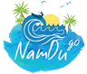

- Phương tiện : Xe giường & Tàu Cao tốc chất lượng cao
- Thời gian: 2 ngày 2 đêm
- Ngày khởi hành: 22h30 tối thứ 6 hàng tuần

NGÀY 1: HCM – RẠCH GIÁ  Buổi tối:  - 22h30 Xe và Hướng dẫn viên đón khách tại điểm tập trung tại các quận trung tâm và khởi hành đi Rạch Giá (Kiên Giang). Quý khách nghỉ đêm trên xe. (Trường hợp đủ khách đoàn đi xe riêng sẽ đón tại công ty). | (Ăn 1 bữa sáng)  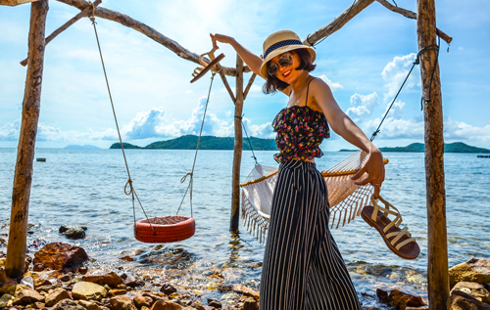

NGÀY 2: RẠCH GIÁ – KHÁM PHÁ NAM DU  Buổi sáng:  - 5h00: Đoàn tới Rạch Giá và ăn sáng tại bến tàu hoặc khu lấn biển tại Thành Phố Rạch Giá tùy vào thời gian đến và giờ tàu chạy.  - 6h00: HDV làm thủ tục lên tàu khởi hành Nam Du chuyến 6h15 – Giờ khởi hành có thể thay đổi theo lịch của hãng tàu. Nam Du – Kiên Giang (An Sơn) là một trong những đảo đẹp và hoang sơ bật nhất ở vùng biển phía nam. Nam Du thuộc xã An Sơn, huyện Kiên Hải, tỉnh Kiên Giang. Nơi hiếm hoi có được: biển xanh cát trắng, có rừng, có suối, cùng rừng dừa rợp bóng là những nét đặc biệt của hòn đảo xinh đẹp này.  - 8h30: Sau khi lên đến đảo Nam Du, HDV sẽ đưa quý khách đến nhà nghỉ gửi đồ hoặc nhận phòng nghỉ, nhà nghỉ đầy đủ tiện nghi và khu riêng biệt.  - Buổi trưa:  - 10h30 : Qúy khách dùng bữa trưa theo lịch trình với nhiều món hải sản khác nhau, sau đó về lại nhà nghỉ nghỉ ngơi.  - Trưa 12h30: Đoàn lên tàu khám phá Quần đảo Nam Du , điểm đến đầu tiên là Hòn Dầu quý khách tự do checkin nơi đây, một trong những địa điểm nổi bậc với bờ biển đẹp và rừng cây cổ thụ còn hoang sơ nguyên vẹn, sau đó 1 tiếng đoàn di chuyển đến Hòn Mấu. Tại đây quý khách có thể ăn uống tự do và tham quan đảo, và đắm mình dưới làn nước trong xanh với bãi cát trắng trải dài khoảng 2 tiếng. Sau đó 15h tiếp tục lên tàu tiến về hòn Hai Bờ Đập để lặn ngắm san hô, tự do bắt ốc. Một Trong các bãi biển lý tưởng nhất nơi đây, quý khách sẽ đắm mình trong làn nước biển xanh hay nằm dài trên bãi cát còn hoang sơ và thơ mộng. sau khi tắm xong quý khách sẽ được thưởng thức món cháo Nhum nóng hổi ngay trên thuyền trong khi tàu quay về cảng nhà nghỉ.  - 16h30: Đoàn quay về hòn Lớn tại nhà nghỉ nghỉ ngơi chuẩn bị cho tiệc BBQ buổi tối.  Buổi tối:  - Đoàn dùng bữa tiệc hải sản( BBQ ) tại Hòn Củ Tron thưởng thức các món hải sản đặc trưng: Sò Tộ, Nhum Nướng, Sò Quạt, Hàu khủng nướng, Mực Nướng, Ghẹ hấp, Lẩu hải sản, Cá Nhám Hấp cuốn bánh tráng/cá Xương Xanh nướng tùy theo ngày, trái cây trà đá tráng miệng. Cùng dùng bữa tối sát mặt biển một cảm giác thật lãng mạn ở Đảo Nam Du.  - Sau đó đoàn tự do khám phá chợ đêm, cầu cảng …và nghỉ nghơi tại nhà nghỉ. | (Ăn 2 bữa)  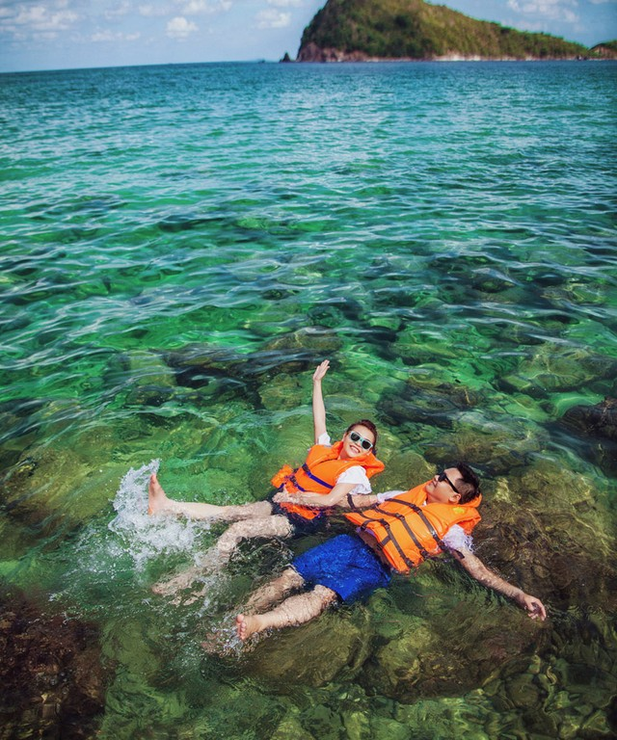  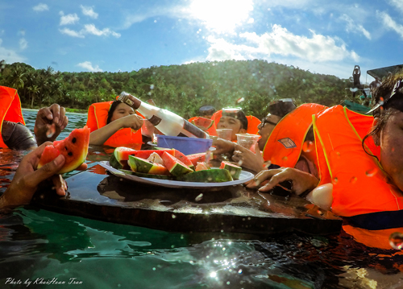  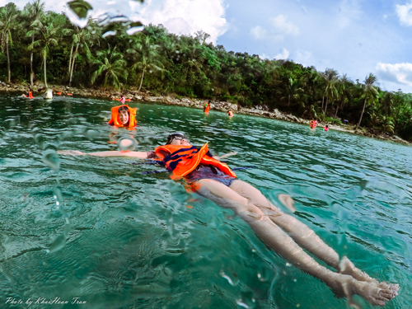
NGÀY 3: NAM DU – HCM  Buổi sáng:  7h00: Đoàn dùng bữa sáng tại nhà nghỉ, nếu khách có nhu cầu ngắm bình minh có thể thức sớm hơn (mặt trời mọc trước cửa nhà nghỉ), sau bữa sáng đoàn tham quan các điểm nổi tiếng tại Hòn Củ Tron như: Dinh Cá Ông, Bãi Cây Mến, và tham quan đường vòng quanh đảo checkin các điểm nổi bật tại Hòn Chủ Tron.  Buổi trưa:  - 10h30 Đoàn dùng bữa trưa với các món hải sản khác nhau theo lịch trình.  - 11h30: Sau khi ăn xong quý khách tự do khám phá làng chày Bãi Nhum, tắm biển, câu cá, lặn ngắm san hô tại Bãi Nhum. Một trong những bờ biển với nhiều hoàn sơ và tự nhiên quý khách có thể tự do khám phá đánh bắt hải sản theo cách riêng của mình.  - 14h: Đoàn về nhà nghỉ tắm rửa nghỉ ngơi và chuẩn bị trả phòng lên tàu về Rạch Giá.  - 15h: Đoàn lên tàu cao tốc trở về Rạch Giá và đi xe về TP.HCM, trên đường Quý khách dừng châm mua đặc sản thốt nốt, nem Lai Vung,… về làm quà cho người thân.  - Dự kiến 23h30 về đến TP.HCM. Kết thúc chuyến đi, chia tay đoàn và hẹn gặp lại Quý khách. | (Ăn 2 bữa)  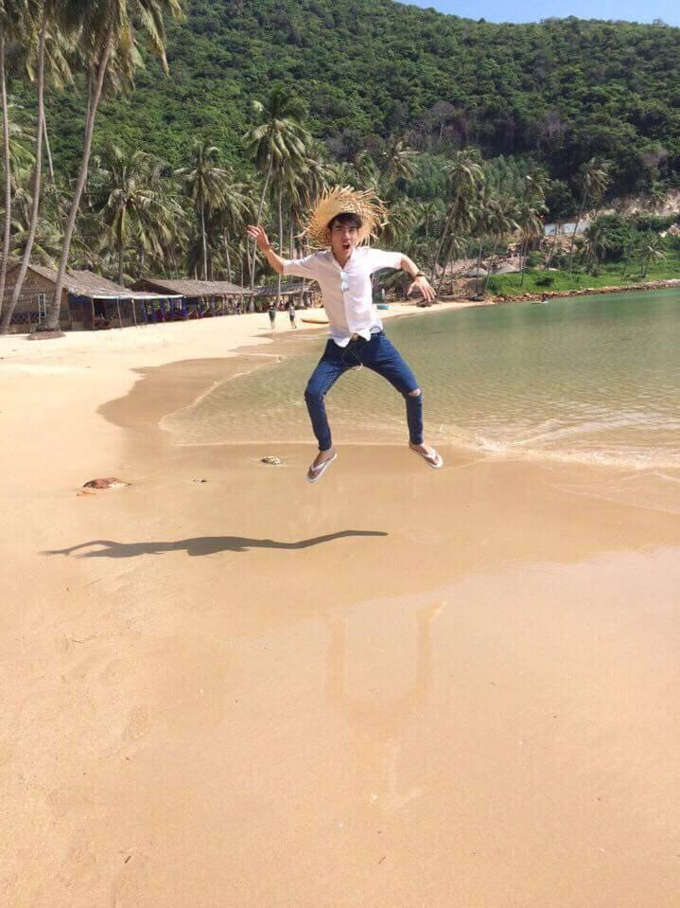

GIÁ TOUR BAO GỒM
- Vận Chuyển: Xe tham quan đời mới, tiện nghi, máy lạnh phục vụ suốt tuyến.
- Khách Sạn: Nhà nghỉ homestay: phòng 02 – 04/ khách/ phòng.
- Ăn uống: Các bữa ăn theo chương trình: 2 bữa phụ (ăn sáng); 3 bữa chính (ăn trưa, chiều)

Thực đơn trưa ngày 1:  - Lẩu chua cá Nhám/Cá Mú/Cá Bớp.  - Mực xào thập cẩm  - Cá kho tộ  - Cá chiên/hoặc cá hấp + bánh tráng + bún  - Trái cây tráng miệng  - Cơm trắng,  - Trà đá | Thực đơn tối ngày 1: TIỆC BBQ  - Ghẹ/Tôm mũ ni hấp  - Tôm biển nướng  - Nhum nướng mỡ hành/ Nhum nướng mọi  - Mực nướng sa tế/ muối ớt  - Sò nướng (sò quạt hoặc sò Tộ)  - Sò mai nướng  - Lẩu chả cá/ Lẩu hải sản  - Cá xanh xương nướng/ Cá nhám hấp  - Bánh tráng, bún, rau sống  - Cơm chiên hải sản/Cơm trắng  - Trái cây tráng miệng, trà đá…
Thực đơn trưa ngày 2:
- Lẩu Ngọt (Mực, chả cá + Rau ăn lẩu)
- Tôm ram thịt
- Cá chiên sốt cà
- Mực xào sa tế
- Tráng miệng
- Cơm trắng
- Trà đá

- HDV: Hướng dẫn viên tiếng việt suốt tuyến.
- Tham quan: Phí tham quan theo chương trình.
- Phục vụ: Khăn lạnh + nước tinh khiết aquafina 01 chai 0.5 lít/ khách/ ngày,
- Quà tặng: Tặng đoàn 1 tấm hình tập thể đoàn
- Bảo hiểm du lịch: mức tối đa 40.000.000 đồng/trường hợp.
GIÁ TOUR KHÔNG BAO GỒM
- Ăn uống ngoài chương trình
- Chi phí cá nhân khác: giặt là, Đồ uống trong bữa ăn , tham quan ngoài chương trình
- Tip cho HDV và lái xe
GIÁ TOUR TRẺ EM
- Trẻ em từ 12 tuổi trở lên mua 01 vé.
- Trẻ em từ 06 đến 11 tuổi mua: 75% giá vé
- Trẻ em từ 05 tuổi trở xuống: không tính vé, gia đình tự lo. Nhưng 02 người lớn (1 gia đình) chỉ được kèm 01 trẻ em, nếu trẻ em đi kèm nhiều hơn thì từ em thứ 02 trở lên phải mua 75% vé. (Tiêu chuẩn 75% vé: được 01 suất ăn ).
Lưu ý khi đi tour:
- Quý khách vui lòng mang theo giấy tờ tùy thân bản chính (đối với khách Việt Nam là CMND và Passport đối với Kiều Bào & ngoại quốc).
- Dịch vụ lưu trú trên đảo khá đơn giản, chỉ đáp ứng nhu cầu tối thiểu trong sinh hoạt hằng ngày.
- Một số thứ tự và chi tiết chương trình có thể được sắp xếp cho phù hợp với tình hình khách quan (thời tiết, giao thông…) nhưng vẫn đảm bảo đầy đủ.

NAMDUGO - KÍNH CHÚC QUÝ KHÁCH MỘT CHUYẾN ĐI THÚ VỊ !

